Scheikunde hoofdstuk 4 ~ Chemische reacties

4.1 Kenmerken van een reactie

Een chemische reactie kun je herkennen aan het veranderen van stofeigenschappen. Tijdens een chemische reactie verdwijnen beginstoffen en ontstaan reactieproducten.

Bij elke chemische reactie treedt een energie-effect op. Bij een exotherme reactie komt er energie vrij, bij een endotherme reactie is er energie nodig.

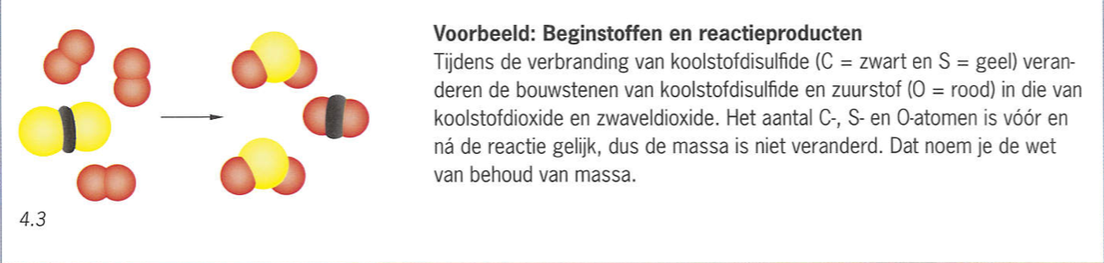
De wet van behoud van massa staat ook bekend als de wet van Lavoisier.

Bij een chemische reactie is de totale massa van de beginstoffen gelijk aan de totale massa van de reactieproducten.

Een chemische reactie verloopt pas als de temperatuur gelijk is aan, of hoger is dan de reactietemperatuur.

Kenmerken van een reactie zijn;
• Beginstoffen veranderen in reactieproducten, de stofeigenschappen zijn veranderd.
• Er is altijd een energie-effect, er komt dus altijd energie brij of er is energie nodig.
• De totale massa van de beginstoffen is gelijk aan de totale massa van de reactieproducten.
• Er is altijd een bepaalde reactietemperatuur nodig om de reactie te laten verlopen.

De snelheid waarmee een reactie verloopt, hangt af van;
• De soort beginstof
• De verdelingsgraad van de beginstof
• De concentratie van de beginstof
• De temperatuur van het reactiemengsel
• De aanwezigheid van een katalysator

4.2 Reactievergelijkingen

Een chemische reactie kun je verkort weergeven in een reactieschema, waarin je de namen en de toestandsaanduidingen van de beginstoffen voor de pijl en van de reactieproducten achter de pijl plaatst.

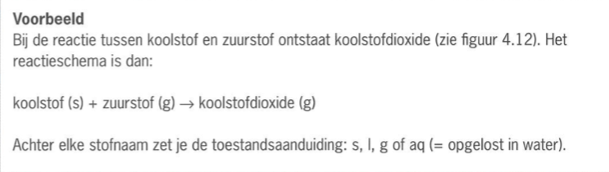

Als je de formules van de stoffen kent, kun je een chemische reactie met behulp van de juiste coëfficiënten in een kloppende reactievergelijking weergeven.

Bij het kloppend maken moet je ervoor zorgen dat je altijd begint met een atoomsoort die maar in twee molecuulsoorten voorkomt. Een atoomsoort die in drie of meer molecuulsoorten voorkomt, bewaar je bij het kloppend maken voor het laatst.

Hieronder zie je hoe je een kloppende reactievergelijking opstelt; {voorbeeld}

De verbranding van methaan
Gegeven: voor de verbranding van methaan (CH₄) is zuurstof (O₂) nodig. De reactieproducten zijn koolstofdioxide (CO₂) en water (H₂0).
Gevraagd: stel de kloppende reactievergelijking voor deze reactie op.

Voor het opstellen van de kloppende reactievergelijking volg je een stappenplan.
Stap 1: Stel eerst het reactieschema op.
Stap 2: Vervang nu elke stofnaam door de bijbehorende formule.
Stap 3: Stel de kloppende reactievergelijking op.
Stap 4: Controleer of de reactievergelijking klopt.

Stap 1: Stel eerst het reactieschema op.
Methaan (g) + zuurstof (g) → koolstofdioxide (g) + water (l)

Stap 2: Vervang nu elke stofnaam door de bijbehorende formule.
CH₄ (g) + O₂ (g) → CO₂ (g) + H₂O (l)

Stap 3: Stel de kloppende reactievergelijking op.
Let op: je mag de formules niet veranderen. Verander dus de indexen niet van een formule!

CH₄ (g) + 2 O₂ (g) → 1 C0₂ (g) + 2 H₂O (l)
Stap 4: Controleer of de reactievergelijking klopt.
Als je de aantallen atomen natelt, dan zie je dat er van elke atoomsoort evenveel atomen vóór als achter de pijl staan. De beginstoffen bestaan uit dezelfde hoeveelheid atomen als de reactieproducten.

Soms komt er als coëfficiënt een breuk in de vergelijking voor, bijv. ½. Je mag nooit een breuk in je uiteindelijke reactievergelijking laten staan. Als er een breuk is, vermenigvuldig deze dan met 2. Zoals bij onderstaande reactievergelijking;
C₂H₆ (g) + 3 ½ O₂ (g) → 2 CO₂ (g) + 3 H₂O (l)

De reactievergelijking klopt wel, maar mag niet zo blijven staan. Dan wordt het;
2 C₂H₆ (g) + 7 O₂ (g) → 4 CO₂ (g) + 6 H₂O (l)

4.3 Rekenen aan reacties

Stoffen reageren met elkaar in een vaste molecuulverhouding die blijkt uit de reactievergelijking.

Doordat moleculen allemaal een eigen massa hebben, kun je de massaverhouding in u hier direct uit afleiden.

Als je de massaverhouding kent waarin moleculen met elkaar reageren, weet je ook de massaverhouding waarin stoffen met elkaar reageren.

